РАЙОННАЯ ДУМА
КИЛЬМЕЗСКОГО МУНИЦИПАЛЬНОГО РАЙОНА
КИРОВСКОЙ ОБЛАСТИ
6 СОЗЫВА

РЕШЕНИЕ
18.02.2025 № 1/2
пгт Кильмезь

Отчет о результатах работы контрольно-счетной комиссии Кильмезского района за 2024 год

В соответствии с частью 2 статьи 19 Федерального закона от 07.02.2011 № 6 – ФЗ «Об общих принципах организации и деятельности контрольно-счетных органов субъектов Российской Федерации и муниципальных образований», с частью 2 статьи 20 «Положения о контрольно-счетной комиссии Кильмезского района», утвержденного решением Кильмезской районной Думы Кировской области от 28.02.2022 № 1/4, планом работы Кильмезской районной Думы на 2025 год, заслушав информацию председателя Контрольно-счетной комиссии Кильмезского района А.Ф. Шарафутдинову, Кильмезская районная Дума РЕШИЛА:

1. Утвердить отчет о результатах работы контрольно-счетной комиссии Кильмезского района за 2024 год согласно приложению.
2. Председателю Контрольно – счетной комиссии провести проверку законности использования бюджетных средств, переданных Кильмезскому городскому поселению в сумме 1500, 00 тысяч рублей для пострадавших при пожаре 05.01.2025 года, по улице Садовой пгт Кильмезь Кильмезского района, в срок до последнего заседания районной Думы в текущем году.
3. Настоящее решение подлежит опубликованию на официальном сайте Кильмезской районной Думы (www.kilmezraiduma.ru) и обнародованию в порядке, установленном Уставом муниципального образования Кильмезского муниципального района Кировской области.

Заместитель председателя Д.Т. Фатыхов
Кильмезской районной Думы

Глава Кильмезского района А.Г. Коршунов
ПРИЛОЖЕНИЕ
Утвержден
решением Кильмезской
районной Думы
от 18.02.2025 № 1/2

Отчет
о результатах работы контрольно-счетной комиссии Кильмезского района за 2024 год

Настоящий отчет о деятельности Контрольно-счетной комиссии Кильмезского района подготовлен в соответствии со статьей 19 Федерального закона от 07.02.2011 № 6-ФЗ «Об общих принципах организации и деятельности контрольно-счетных органов субъектов Российской Федерации и муниципальных образований» и статьи 13 Положения о контрольно-счетной комиссии Кильмезского района от 28.02.2022 № 1/4.
Деятельность Контрольно-счетной комиссии Кильмезского района в отчетном периоде осуществлялась в соответствии с планом работы на 2024 год,
утвержденным распоряжением председателя Контрольно-счетной комиссии от 18.12.2023 № 18.
В отчете отражены результаты деятельности Контрольно-счетной комиссии Кильмезского района по реализации полномочий, определенных законодательством
Российской Федерации и администрации Кильмезского района, в том числе:
по контролю за исполнением районного бюджета и бюджета сельских поселений, по подготовке экспертиз проектов решений о районном бюджете и бюджете сельских поселений.
Отчет содержит общую характеристику результатов проведенных контрольных и экспертно-аналитических мероприятий, основные выводы и рекомендации.
В течение отчётного года Контрольно-счетной комиссией проведено 40 мероприятий, из них 37 экспертно-аналитических мероприятий и экспертиз и 3 контрольных мероприятий совместно с контрольно-счетной палатой Кировской области. Мероприятиями было охвачено 15 объектов — это органы местного самоуправления, муниципальные учреждения.
Отчеты и заключения о результатах контрольных и экспертно-аналитических мероприятий в установленном порядке направлены: в районную Думу, в сельские и поселковую Думы, в администрацию района, в проверяемые учреждения, по запросу в прокуратуру, в МО МВД.
В течение отчетного года ежеквартально на Совете думы были рассмотрены отчеты по итогам квартала.

Экспертно-аналитическая деятельность

В 2024 году в рамках экспертно-аналитической деятельности была проведено 19 мероприятий (за исключением экспертиз проектов нормативных правовых актов) - внешняя проверка отчетов об исполнении бюджетов района и поселений за 2023 год, внешняя проверка квартальных отчетов об исполнении бюджета за 2024 год.
Объем финансовых средств, охваченных внешней проверкой годовых отчетов главных администраторов бюджетных средств составил 496300,0 тыс. рублей.
Результаты экспертизы отчета об исполнении бюджета Кильмезского района за 2023 год.
Основные характеристики районного бюджета на 2023 год тыс. рублей:
 | Утверждено решением районной Думы от 20.12.2022 №5/1 на 01.01.2023,  тыс. рублей | Утверждено сводной бюджетной росписью на 01.01.2024,  тыс. рублей | Исполнено  за январь – декабрь  2023 года,  тыс. рублей | Процент исполнения на 01.01.2024, в %
1 | 2 | 3 | 4 | 5
Доходы | 384796,3 | 436722,0 | 434982,5 | 99,6%
Расходы | 388293,4 | 448560,2 | 420228,0 | 93,7%
Дефицит (-) / Профицит (+) | - 3497,1 | +11838,2 | +14754,5 | -//-

По итогам 2023 года фактическое исполнение районного бюджета составил 99,6 процента, уровень исполнения районного бюджета по расходам составил 93,7 процента, по сравнению с 2022 годом объем предоставленных межбюджетных трансфертов увеличился на 40,3 процента, объем неисполненных расходов составил 28300,0 тыс. рублей, по сравнению с 2022 годом объем предоставленных межбюджетных трансфертов увеличился на 13,6 процента, отмечено недостижение отдельных целевых показателей, целей и задач, а также наличие невыполненных или выполненных не в полном объеме мероприятий муниципальных программ, продолжается практика несвоевременного внесения изменений в состав мероприятий и значения показателей муниципальных программ, несвоевременное выполнение мероприятий приводит к удорожанию работ и создает риск потери финансирования из федерального, областного бюджета и соответственно дополнительных расходов за счет средств местного бюджета.

По результатам внешней проверки годового отчета об исполнении бюджета Кильмезского района, бюджета городского и сельских поселений Контрольно-счетная комиссия подготовила итоговые заключения, которые направлены в районную Думу, главе Кильмезского района, в Думу городского и сельских поселений.
Итоги последующего контроля подтверждают, что отчет об исполнении бюджета Кильмезского района, бюджета городского и сельских поселений дает достоверное представление об исполнении бюджета в 2023 году и финансовом положении Кильмезского района по состоянию на 1 января 2024 года.
Результаты контроля исполнения бюджета Кильмезского района в 2024 году.

Основные характеристики районного бюджета за 9 месяцев 2024 года

 | Утверждено  решением  районной Думы  от 15.12.2023  №7/2 | Утверждено сводной бюджетной росписью  на 01.01.2024,  тыс. рублей | Исполнено  за январь-сентябрь  2024 года,  тыс. рублей | Процент  исполнения  на 01.07.2024,  в %
1 | 2 | 3 | 4 | 5
Доходы | 422132,1 | 466869,4 | 346498,9 | 74,2%
Расходы | 432072,1 | 501505,3 | 360944,0 | 72%
Дефицит (-) / Профицит (+) | - 9940,0 | -34635,9 | -14445,1 | -//-

Доходную часть районного бюджета составляют налоговые и неналоговые доходы, безвозмездные поступления. Бюджета района за январь-сентябрь 2024 год исполнен 74,2 процента.
Исполнение по доходам бюджета за январь-сентябрь 2024 год в сравнении с показателями за январь-сентябрь 2023 года представлено на диаграмме.
тыс. рублей
По итогам 9 месяцев 2024 года увеличение общего объема доходов бюджета к уровню предыдущего года составило 13,4 процента. Наибольшее влияние на увеличение доходной части бюджета оказало поступление объема безвозмездных поступлений на 17,7 процента.

За 9 месяцев 2024 года наблюдается уменьшение объема поступлений налоговых доходов, в сравнении с показателями исполнения аналогичного периода за 2023 год на 6,7 процента. Исполнение районного бюджета за отчетный период по налоговым доходам составил 71,4 процента. Уменьшение отмечается по всем источникам налоговых поступлений.
Анализ структуры налоговых доходов показал, что основной объем традиционно обеспечен поступлением доходов от налога, взимаемого в связи с применением упрощенной системы налогообложения, и составил 47,1 процента, в сравнении с показателями 2023 года в отчетном периоде объем поступлений, уменьшился на 21,3 процента. Основной причиной сокращения поступлений послужило возврат налога по уточненной декларации за 2023 год в связи с миграцией налогоплательщика.

По сравнению с аналогичным периодом 2023 года объем неналоговых доходов увеличился на 17,1 процента, увеличение установлено по всем источникам неналоговых доходов, за исключением прочих поступлений, уменьшение составило 107,3 процента.
В общем объеме неналоговых доходов, как и в предыдущие периоды, наибольший объем поступлений обеспечен за счет доходов от оказания платных услуг 47,4 процента, но в сравнении с показателями исполнения за 9 месяцев 2023 года наблюдается уменьшение на 1,9 процента.

По итогам 9 месяцев 2024 года бюджетные назначения по безвозмездным поступлениям в бюджет района исполнены на 74,1 процента.
В сравнении с показателями исполнения за январь-сентябрь 2023 год объем безвозмездных поступлений в 2024 году исполнен с увеличением на 17,7 процента.
Доля безвозмездных поступлений в общем объеме доходов Кильмезского района за 9 месяцев 2024 года составила 80,7 процентов, что выше показателя 2023 года на 1,1 процента. В общем объеме безвозмездных поступлений от других бюджетов бюджетной системы Российской Федерации основной объем приходится на субсидии, 36,9 процентов, что выше показателей исполнения за 9 месяцев 2023 года на 28,8 процентов.

Программа управления имуществом муниципального образования

В ходе проверки проведен анализ программы управления имуществом муниципального образования:
Доходы от аренды имущества за январь-сентябрь 2024 года в сравнении с аналогичным периодом 2023 года уменьшились на 8,7 процента.
Доходы от аренды земли поступили за 9 месяцев 2024 года выше показателей за 9 месяцев 2023 года на 137,4 процента.

Задолженности по арендной плате за муниципальное имущество и по аренде за землю на 01.10.2024 года составила 1636,3 тыс. рублей. За январь-сентябрь 2024 года направлено 137 претензий и исков на сумму 163,8 тыс. рублей. Поступило средств от претензионной работы 66,2 тыс. рублей или 40,4 процента.
Поступления от приватизации имущества и земельных участков за январь-сентябрь 2024 года в сравнении 9 месяцев 2023 года доходы поступили больше на 1970,2 тыс. рублей.

За январь-сентябрь 2024 года проведено 9 заседаний межведомственной комиссии по укреплению налоговой дисциплины, своевременности, полноты выплаты и ликвидации задолженности по заработной плате. В части решения вопросов урегулирования задолженности по налоговым и неналоговым доходам на заседания комиссии были приглашены 372 должника. Сумма задолженности по налоговым и неналоговым платежам по приглашенным должникам составила 591,9 тыс. рублей. Сумма погашенной задолженности за исследуемый период по должникам, явившимся и не явившимся, но добровольно погасившим задолженность, по итогам заседания комиссии составила 38,4 тыс. рублей или 6,5 процента от общей суммы задолженности.

Исполнение по расходам бюджета Кильмезского района за январь-сентябрь 2024 года в сравнении с показателями за январь-сентябрь 2023года представлено в диаграмме

тыс. руб. 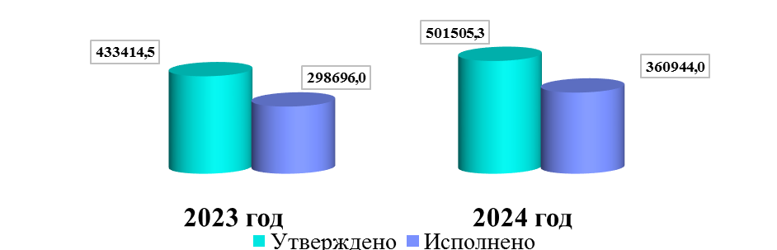

Расходная часть районного бюджета за январь-сентябрь 2024 года исполнена в сумме 360944,0 тыс. рублей или 72 процента.
В сравнении с показателями отчета об исполнении бюджета за 9 месяцев 2023 года расходы бюджета за январь-сентябрь 2024 год увеличились на 20,8 процента.
В рамках исполнения расходной части бюджета обеспечено целевое использование субсидий и субвенций, предоставленных из областного бюджета, а также софинансирование из районного бюджета при получении субсидий (ст. 139 Бюджетного кодекса РФ).
Удельный вес расходов за 9 месяцев 2024 год по разделам представлен на диаграмме.

(процент)
Исполнение бюджета за 9 месяцев 2024года осуществляется в рамках 9 муниципальных программ, уровень исполнения расходов бюджета составил 72 процента. По 6 из 9 муниципальных программ (60 процентов от количества программ) освоение средств районного бюджета сложилось ниже среднего уровня (ниже 72 процента), из них наименьшее исполнение расходов сложилось по следующим муниципальным программам:
«Охрана окружающей среды в Кильмезском районе» - 12,1 процента, «Управление имуществом муниципального образования Кильмезского района» - 53,2 процента, «Социальное развитие и поддержка населения Кильмезского района» - 57,6 процента , «Обеспечение безопасности и жизнедеятельности населения Кильмезского района» - 68,2 процента, «Развитие экономического потенциала и формирование благоприятного инвестиционного климата в Кильмезском районе - 69,4 процента, «Развитие образования Кильмезского района» - 69,9 процента.
Результаты мониторинга исполнения муниципальных программ свидетельствовали о наличии отклонений в их реализации, а также о наличии риска несвоевременного достижения (не достижения) запланированных результатов и значений показателей по итогам текущего года.
Общая сумма недоимки по району в консолидированный бюджет на 01.10.2024 года составила 1934,8 тыс. рублей, в сравнении за 9 месяцев 2023 г. уменьшение составило 25,8 процента.
Муниципальный долг на 01.10.2024 года составил 6000,0 тыс. рублей. В конце 2023 года взят кредит в размере 6000,0 тыс. рублей.

Проведение экспертиз проектов законодательных и иных
нормативных правовых актов

В рамках экспертно-аналитической деятельности Контрольно-счетной комиссией в 2024 году подготовлено 13 заключений на проект бюджета Кильмезского муниципального района, городского и сельских поселений на 2025 год и плановый период 2026 и 2027 годы.
Составление проекта бюджета в соответствии с требованиями статьи 172 Бюджетного кодекса, статьи 5 Положения о бюджетном процессе основывается на прогнозе социально-экономического развития.
Прогноз СЭР предложен в базовом варианте для разработки проекта бюджета Кильмезского района на 2025-2027 годы.
Прогноз социально-экономического развития на 2025-2027 годы составлен на основе 12 основных показателей.
Ожидаемые итоги социально-экономического развития Кильмезского района за 2024 год свидетельствует о росте основных показателей, за исключением индекса производства отгруженных товаров собственного производства, индекса производства произведенной продукции сельского хозяйства, на фоне снижающего уровня численности трудоспособного населения. Основной причиной сокращения численности населения является естественная и миграционная убыль населения.
Уровень зарегистрированной безработицы в Кильмезском районе на 01.10.2024 года составил 1,3 процента, что на 0,1 процента меньше, чем на начало 2024 года.
Прогнозируется снижение объемов инвестиций в основной капитал на 39,7 процента к предыдущему году в сопоставимых ценах.
Индивидуальное жилищное строительство планируется ввести в эксплуатацию с 2,1 тыс. кв. м до 2,2 тыс. кв. м.
По основным фондам по полной учетной стоимости ежегодно наблюдается рост на 2-3 процента.
Темп роста среднемесячной номинальной начисленной заработной платы наблюдается по всем видам экономической деятельности. В 2024 году (оценка) будет составлять 114 процентов. По прогнозу увеличение произойдет в базовом варианте в 2025 году – 108,4 процента, в 2026 году – 106,5 процента, в 2027 году – 106,1 процента.
По основным показателям социально-экономического развития на 2025-2027 годы прогнозируется положительная динамика, что обуславливается общей экономической ситуацией в Кильмезском районе и возможностью получения финансирования в рамках планируемых к реализации в прогнозном периоде муниципальных программ в части федерального, областного субсидирования.
Оборот организаций по всем видам экономической деятельности за 9 месяцев 2024 года по крупным и средним предприятиям составил 554533,0 тыс. рублей, что составляет 104,6 процента к уровню 2023 года.
Отгружено товаров собственного производства, выполнено работ и услуг за 9 полугодие 2024 года крупными и средними предприятиями района на сумму 126843,00 тыс. рублей, что составляет 81,2 процента показателя прошлого года.
Проведенный анализ показал, что не все показатели прогноза социально-экономического развития района на 2024 год к концу текущего года будут выполнены. Об этом свидетельствует динамика показателей за январь-октябрь 2024 года.
Также контрольно-счетной комиссией подготовлено 5 заключений «На проект по внесению изменений в решение о районном бюджете на 2024 год и на плановый период 2025 и 2026 годов» от 15.12.2023 № 7/2.
Основные недостатки-пояснительные записки о внесении изменений в решение о районном бюджете по отдельным предлагаемым изменениям бюджетных ассигнований (увеличению или сокращению) не содержали соответствующих обоснований корректировок.
Предложения по заключениям на проект по внесению изменений в решение о районном бюджете - в течение трех месяцев, со дня принятия решения, о внесении изменений в бюджет района, внести соответствующие изменения в муниципальные программы, обеспечить равномерное освоение бюджетных средств, организовать работу по качественному и эффективному планированию бюджетных ассигнований по главным распорядителям средств.

Контрольно-ревизионная деятельность

За 2024 год проведено 3 контрольных мероприятия, совместно с контрольно-счетной палатой Кировской области, охвачено проверками 5 учреждений. Объем средств, проверенных непосредственно на объектах при проведении контрольных мероприятий, составил 52301,5 тыс. рублей.

«Проверка законности и эффективности использования бюджетных средств, направленных на организацию дополнительного образования, выявление и поддержку одаренных детей, а также на реализацию регионального проекта «Развитие региональной системы дополнительного образования детей в Кировской области», в 2022-2023 годах и истекшем периоде 2024 года»
На объекте проверки:
- МКОУ ДО Кильмезская ДЮСШ д. Малая Кильмезь;
- МКОУ ДО ДДТ пгт Кильмезь.
Проверены бюджетные средства, направленные на организацию дополнительного образования. Проверены документы, подтверждающие плановые и фактические объёмы финансирования, нормативные правовые акты, регламентирующие операции с бюджетными средствами, платёжные и иные первичные документы, отражающие получение и расходование средств, использование имущества, выполнение мероприятий, бухгалтерская, финансовая и иная отчётность и документация.
В спортивной школе работают 11 тренеров-преподавателей, 5 преподавателей работают на постоянной основе, 6 по внешнему совместительству. Всего обучающихся детей в спортивной школе 253. Работает 23 группы по видам спорта: волейбол, лыжные гонки, пауэрлифтинг, настольный теннис, футбол. Учебные программы предусматривают разностороннюю подготовку обучающихся с использованием средств, обеспечивает возможность заниматься всем детям независимо от способностей и уровня общего развития. Спортивная школа принимает участие в соревнованиях различного уровня. Являются призерами зональных, межрегиональных соревнований по футболу, по волейболу, пауэрлифтингу, победителями районных соревнований. На базе ДЮСШ создан центр тестирования норм комплекса ГТО, проводятся спартакиады школьников района, различные соревнования, фестивали.

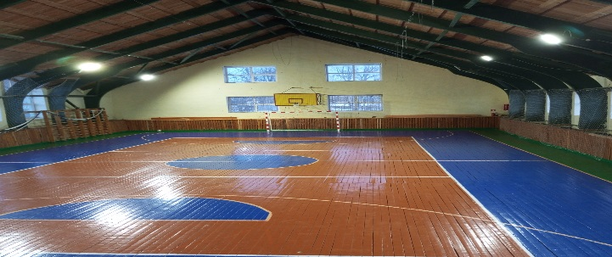
По финансовой поддержке (иные межбюджетные трансферты) ДЮСШ произведена покупка спортивных товаров. Средства областного бюджета израсходованы по целевому назначению.

. 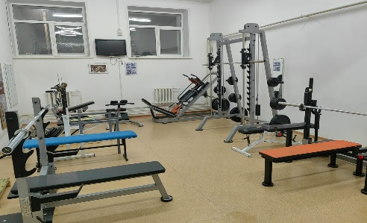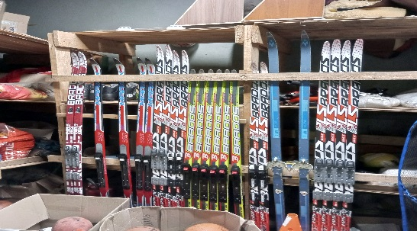

В Доме детского творчества 34 программы дополнительного образования, 57 групп. Учащихся 625. Преподавателей дополнительного образования по штатному расписанию 11,55 шт. ед. из них 83% преподавателей работают по совместительству.
В 2022 году в рамках федерального проекта «Успех каждого ребенка» национального проекта «Образование» Дому детского творчества передали движимое имущество, оборудование для создания новых мест, обеспечивающих достижение целей, показателей и результата: - ноутбук, химические реактивы, комплект легкая атлетика, комплект экологический мониторинг, МФУ (принтер, сканер, копир.), мышь компьютерная.
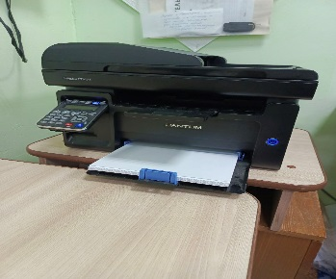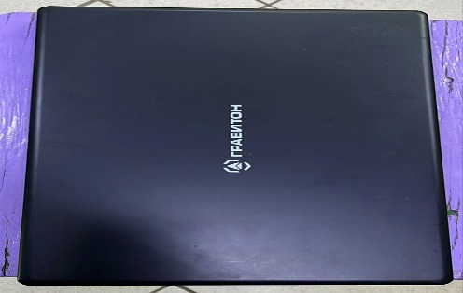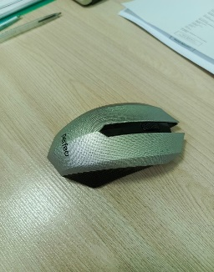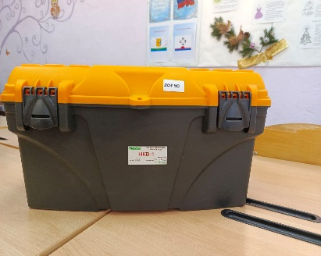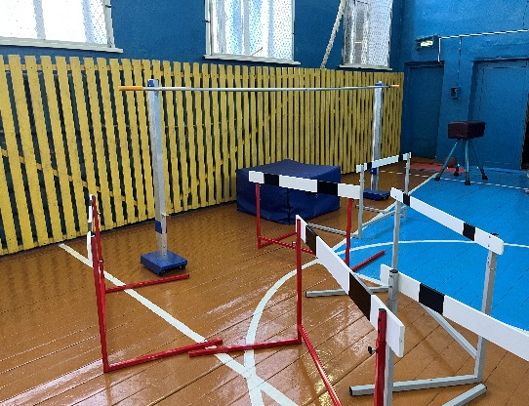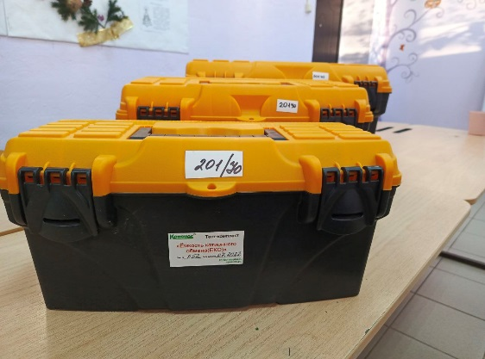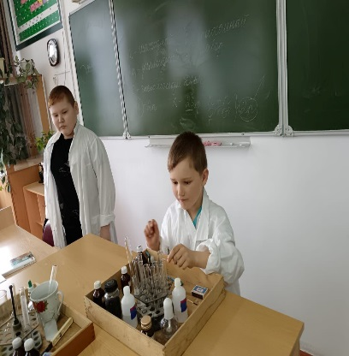

Переданное движимое имущество и оборудование числится на балансе учреждения.
В 2023 году Дому детского творчества по отдельному мероприятию укрепление материально-технической базы и благоустройство территорий муниципальных образовательных организаций предоставлена субсидия из областного бюджета с софинансированием из местного бюджета. Приобретены кресла для актового зала. Имеются сертификаты на примененные материалы, паспорта изделий.
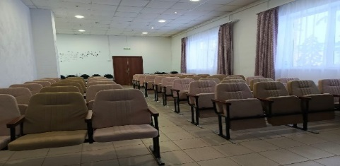

В ходе контрольного мероприятия проведен осмотр объектов основных средств Учреждений. Муниципальное имущество используется по назначению.
По результатам проверки выявлены следующие нарушения:
нарушены сроки оплаты поставленных товаров, на оказание услуг временного проживания, установлены факты отсутствия обоснования начальной (максимальной) цены контракта посредством закупки у единственного поставщика, установлены факты закупки товаров, работ, услуг посредством закупки у единственного поставщика физического лица без проведения отбора контрагента.
Для устранения выявленных проверкой нарушений и недостатков в адрес руководителей проверенных учреждений КСК внесено 2 представления. Ответы на представления представлены в КСК своевременно.
На реализацию регионального проекта «Развитие региональной системы дополнительного образования детей в Кировской области» за проверяемый период бюджетные средства не выделялись.

«Проверка законности и эффективности использования бюджетных средств, направленных на реализацию муниципальной «Охрана окружающей среды в Кильмезском районе 2022-2028годы»

На объекте проверки: Отдел ЖКХ, жизнеобеспечения, строительства и архитектуры администрации Кильмезского муниципального района.
Проверены бюджетные средства, направленные на организацию и ликвидацию свалок на территории Кильмезского района. Проверены документы, подтверждающие плановые и фактические объёмы финансирования, нормативные правовые акты, регламентирующие операции с бюджетными средствами, платёжные и иные первичные документы, отражающие получение и расходование средств, выполнение мероприятий, бухгалтерская, финансовая и иная отчётность и документация.
За 2022 год в рамках мероприятия ликвидирована 1 свалка на территории сельского поселения д. Рыбная Ватага, общий объем ликвидированных отходов производства и потребления составил 750 т.

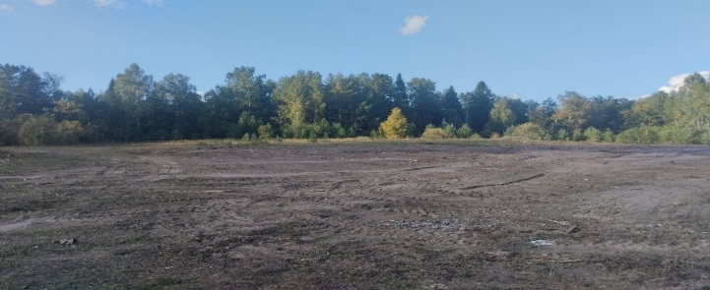
По результатам проверки выявлены следующие нарушения:
Муниципальная программа «Охрана окружающей среды в Кильмезском районе на 2022-2028 годы» - допущено нарушение срока утверждения МП, мероприятия по муниципальной программе не своевременно приводилась в соответствие с решением районной Думы Кильмезского района о бюджете района.
Заказчиком нарушены сроки оплаты работ, произведена оплата неустойки, произведено исполнение судебного решения в пользу подрядчика, подрядчик нарушил срок выполнения работ по контракту, объём или массы накопленных твердых бытовых (коммунальных) определены не корректно.

Администрацией Кильмезского района в проверяемом периоде 2022-2023 годы не была создана комиссия по предварительному обследованию свалок ТБО. В 2024 году комиссия по предварительному обследованию создана.
Не освоение бюджетных средств при наличии потребности в их освоении за 2022 - 2023 годы, неосвоенный остаток по ликвидации свалок бытовых отходов составил 3493,8 тыс. рублей.
Для устранения выявленных проверкой нарушений и недостатков в адрес Администрации КСК внесено представление. Ответ на представление представлен в КСК своевременно.
В 2024 году проведены маркшейдерские работы на территории Моторского, Селинского, Большепорекского, Бурашевского сельских поселений.
Во втором полугодии 2024 года произведена ликвидация свалки д. Моторки Моторского сельского поселения.

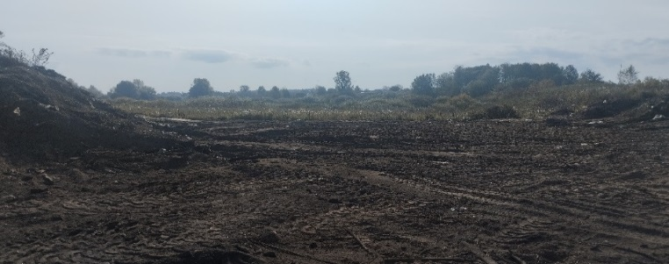
В 2025 году планируется ликвидация мест несанкционированного размещения отходов д. Пестерево, д. Бураши, д. Вихарево, здесь проведены работы по проведению анализа почвы.

«Проверка законности и эффективности использования субсидий местным бюджетам из областного бюджета на капитальный ремонт, ремонт и восстановление изношенных верхних слоев асфальтобетонных покрытий, устройство защитных слоев с устранением деформаций и повреждений покрытий автомобильных дорог общего пользования местного значения за 2023 год и истекший период 2024 года»

На объекте проверки: Отдел ЖКХ, жизнеобеспечения, строительства и архитектуры администрации Кильмезского муниципального района, Администрация Кильмезского городского поселения.
Проверены бюджетные средства, направленные на капитальный ремонт, ремонт и восстановление изношенных верхних слоев асфальтобетонных покрытий, устройство защитных слоев с устранением деформаций и повреждений покрытий автомобильных дорог общего пользования местного значения. Проверены документы, подтверждающие плановые и фактические объёмы финансирования, нормативные правовые акты, регламентирующие операции с бюджетными средствами, платёжные и иные первичные документы, отражающие получение и расходование средств, выполнение мероприятий, бухгалтерская, финансовая и иная отчётность и документация.
Администрацией городского поселения в рамках государственной программы Кировской области «Развитие транспортной системы» в рамках заключенных Соглашений привлечено бюджетных средств (субсидии) в размере 34647,2 тыс. рублей. В нормативное состояние приведены автомобильные дороги поселка по улице Советской - это центральная улица поселка, улица Труда, улица Скобелева, улица 70лет ВЛКСМ, участок дороги по улице Школьной. Общая протяженность восстановленных автомобильных дорог составила 3,1км.
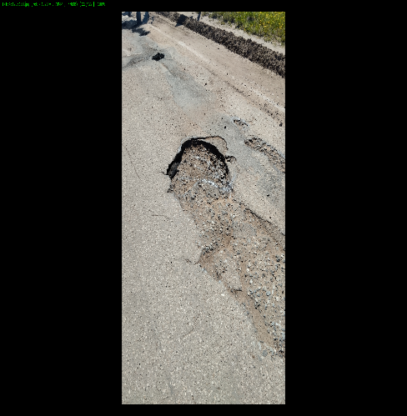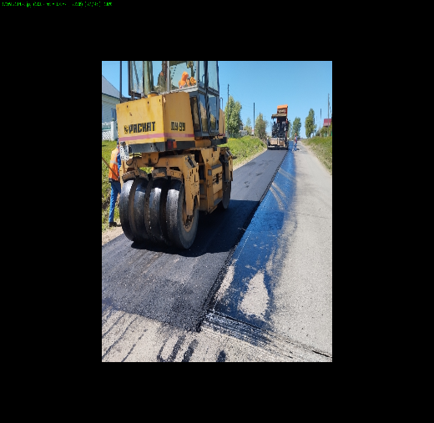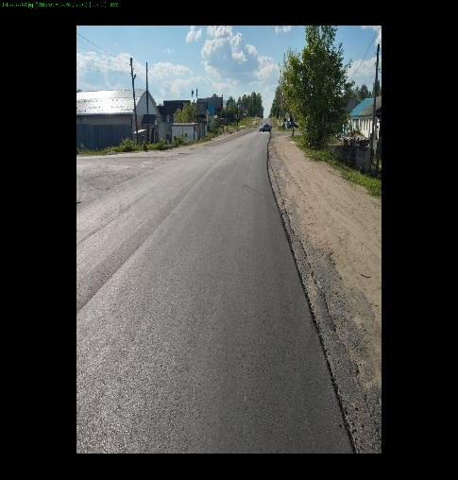
Администрацией Кильмезского района восстановлен изношенный верхний слой асфальтобетонного покрытия на участке дороги Кильмезь-Селино протяженностью 0,225км.
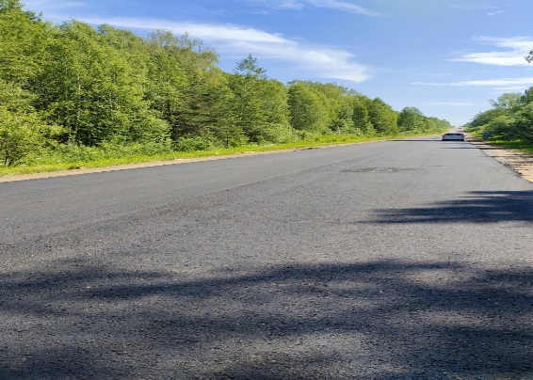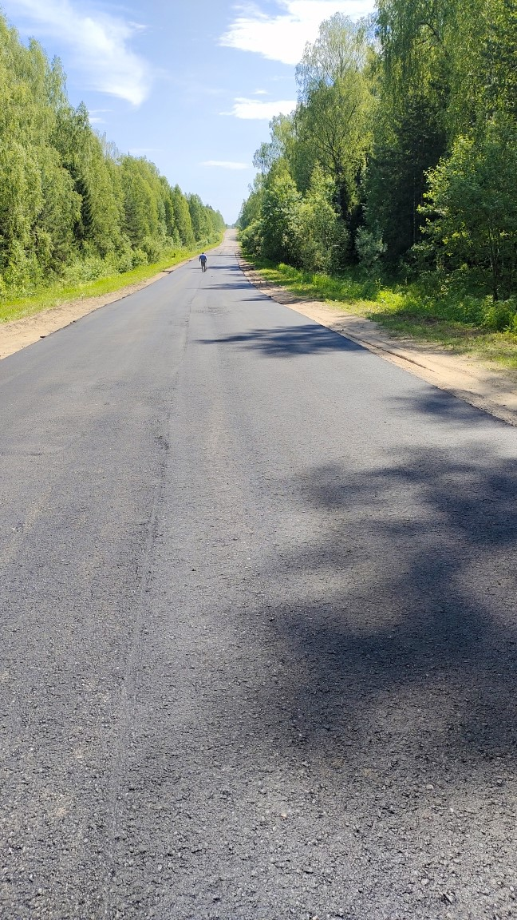
По результатам проверки выявлены следующие нарушения:
В бухгалтерском учете автодороги числятся не по конкретным объектам с указанием наименования, характеристики, индивидуальных особенностей объекта, его местонахождения и других отличительных особенностей (протяженность, стоимость, качественные характеристики) для возможности их идентификации, а в виде обобщенной информации, нормативы финансовых затрат на содержание и ремонт автомобильных дорог общего пользования местного значения не пересматривались, перспективные планы и годовые планы (перечень) работ по осуществлению дорожной деятельности не утверждались, муниципальный контроль не осуществляется, при проведении оценки технического состояния автомобильных дорог определяется не полный перечень параметров и характеристик, определяющих степень соответствия нормативным требованиям установленных порядком проведения оценки технического состояния автомобильных дорог, не осуществлена государственная регистрация права собственности на автомобильные дороги, по четырем контрактам нарушены сроки оплаты выполненных работ.
Представленные субсидии на капитальный ремонт, ремонт и восстановление изношенных верхних слоев асфальтобетонных покрытий, устройство защитных слоев с устранением деформаций и повреждений покрытий автомобильных дорог общего пользования местного значения в рамках заключенных Соглашений признаны эффективными и целесообразными к продолжению реализации в 2025 году.
В ходе контрольных и экспертно-аналитических мероприятий выявлены нарушения и недостатки:
- нецелевое использование бюджетных средств - не выявлено;
- неэффективное расходование бюджетных средств – 133,8 тыс. рублей;
- нарушение в ведении бухгалтерского учета;
- нарушения при формировании и исполнении бюджетов;
- нарушения при осуществлении закупок.
Для устранения выявленных проверкой нарушений и недостатков в адрес учреждений КСК внесены представления. Ответы на представления представлены в КСК своевременно.

Основные задачи на 2025 год
План работы Контрольно-счетной комиссии на 2025 год утвержден распоряжением КСК Кильмезского района от 18.12.2024 № 11.
Будет продолжена контрольная работа по проверке эффективности расходов:
Проверка законности и эффективности использования средств областного бюджета, направленных на предоставление межбюджетных трансфертов местным бюджетам в целях приобретения подвижного состава пассажирского автомобильного транспорта общего пользования за 2023-2024 годы совместно с КСП.
Проверка законности и эффективности использования бюджетных средств, направленных на обеспечение прав детей-сирот и детей, оставшихся без попечения родителей, на жилое помещение в 2023-2024 годах и истекшем периоде 2025 года совместно с КСП.
Проверка законности и эффективности использования в 2023-2024 годах бюджетных средств на реализацию регионального проекта «Поддержка местных инициатив в Кировской области» совместно с КСП.
Проверка законности использования бюджетных средств на выплату пенсии за выслугу лет лицам, замещавшим должности муниципальной службы, и доплаты к пенсии лицам, замещавшим муниципальные должности в муниципальных образованиях Кильмезского района, за 2023-2024 годы: в администрации Моторского, Чернушского, Вихаревского сельских поселений.

Председатель Контрольно-счетной
Комиссии Кильмезского района Шарафутдинова А.Ф.

